拓展任务

**【任务一】**

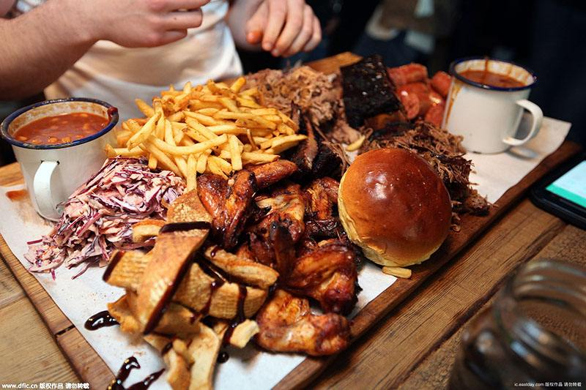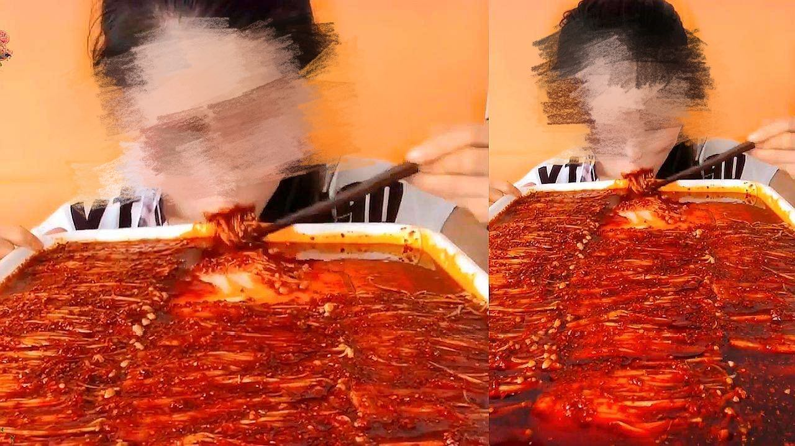

**看小视频或者直播是很多人闲暇的时候放松的方式，吃播和大胃王是直播的一种类型，有的播主在短时间内会快速地吃下大量的食物，也有很多播主会在吃之前在食物上加上很多的辣椒，你能从合理膳食、食品安全的角度分析这样做对普通人来说有什么危害吗？**

**【任务二】**

通过本课的复习，相信你已经掌握了合理膳食的基本知识，那你能为家人设计并完成一份营养丰富合理的午餐吗？

要求：

1. 一定要在家长的监督和指导下完成，不要独自操作。
2. 注意安全，如：安全使用切菜刀具，安全使用炉灶等。